1. Princíp viac-faktorovej autentifikácie
2. Schema elektronického podpisu
3. Grafické znázornenie symetrického šifrovania
4. Typy zálohovania a ich popis
5. Vysvetlit/popísat maticu prístupu

1. Identifikácia vs autentizácia
2. Schéma asymetrického šifrovania
3. Metódy pristupu RBAC,DAC,MAC
4. Fázy vírusu a pseudo kód struktura

1. Hash funkcia
2. 3 vlastnosti bezpecnosti
3. Email
4. Typy zalohovania

1. asymetrické šifrovanie s verejným klucom
2. Bezpecnost e-mailov (PGP)
3. Typy záloh, popis
4. Pojem autentifikácia, biometrická autentifikácia

1.CIA
2.ACE/ACS (Matica)
3.Symetricke sifrovanie - obrazok
4. Zalohovanie a Archivovanie

4ty set bol teraz inak toto je z minulého roka
3 VLASTNOSTI BEZPECNOSTI
UTAJENOST (confidentiality) – zabranenie pristupu neautorizovanych osob k informaciam
INTEGRITA (integrity) - zabranenie neopravnenej uprave alebo strate informacii
DOSTUPNOST (availability) – zabezpecenie spolahliveho a vcasneho pristupu k informaciam

autentickost – doveryhodnost povodcu spravy
zodpovednost - sledovanie cinnosti konkretnych entit (systemy musia viest zaznamy, aby sa v pripade problemu zistilo, kde je pricina

IDENTIFIKACIA VS AUTENTIZACIA
identifikacia + autentizacia = autentifikacia
identifikacia – login, meno, id (kto si?)
autentizacia – heslo, certifikat, odtlacok (preukaz sa)

VIAC FAKTOROVA AUTENTIFIKACIA:
Autentifikacny pristup vyzadujuci viacero autentifikacnych faktorov.
Uzivatel musi nielen vediet identifikacne udaje (meno, heslo) ale aj vlastnit autentifikacny predmet (karta, USB token, smart karta, OTP generator).

Autentifikacia je proces overovania identity (identifikacia + autentizacia).
Autentifikacia moze vyuzivat styri faktory:
- nieco co pouzivatel vie (meno, id)
- nieco co pouzivatel ma (platobna karta, mobil)
- nieco cim pouzivatel je (sietnica, odtlacok) = biometricka autentizacia
- nieco co pouzivatel robi (rukopis, rytmus pisania)

Znizuje pravdepodobnost prezentovania falosnych dokazov o identite.

MATICA PRISTUPU (ACE/ACS)
riadok = subjekt (pouzivatel, skupina)
stlpec = objekt (subor, priecinok)
Bunky definuju pristupove prava konkretneho subjektu ku konkretnemu objektu.
ACL (access control list) – dve mozne implementacie
- kazdemu objektu je priradeny list subjektov s ich pravami
- kazdemu subjektu je priradeny list objektov s pravami
ACL moze implementovat predvolene prava (napriklad na citanie)

Matica moze urcovat nasledujuce prava:
- procesy – odstranit, zastavit, prebudit proces
- zariadenia – citanie/zapisovanie, blokovanie/odblokovanie
- pamat – citanie/zapisovanie
- predmety – udelit/odobrat prava predmetu (dat prava predmetu inemu predmetu)

ACE/ACS este

DAC, MAC, RBAC
Ide o politiky riadenia pristupu.
- DAC (discretionary access control) – riadenie na zaklade identity a pristupovych prav, definujucich, co moze uzivatel robit, subjekt moze inemu subjektu umoznit pristup
- MAC (mandatory access control) – riadenie na zaklade porovnavania bezp. Stitkov (stitky identifikuju ako citlive, alebo kriticke su systemove prostriedky) s bezpecnostnou previerkou (ktore subjekty su opravnene k pristupu k zdrojom), pouzivatel nema moznost udelovat/odoberat prava
- RBAC (role-based access control) – riadenie na zaklade roli a pravidiel toho, čo maju jednotlive roly pristupne

SYMETRICKE SIFROVANIE
Dovoluje bezpecnu komunikaciu dvoch entit v nebezpecnom kanali.

- odosielatel a prijimatel zdielaju jeden privatny kluc (pouziva sa na enkrypciu aj dekrypciu)
- kluc musi byt bezpecne ulozeny a predavany bezpecnym kanalom (riziko)
- je pomerne rychle
- n(n-1)/2 klucov (n je pocet komunikujucich stran)

Entita A zasifruje spravu tajnym klucom, odosle ju entite B, entita B rozsifruje spravu svojim tajnym klucom (je to ten isty kluc). Utocnik nevie spravu rozsifrovat ak nema k dispozicii kluc.

GRAFICKE ZNAZORNENIE SYMETRICKEHO SIFROVANIA

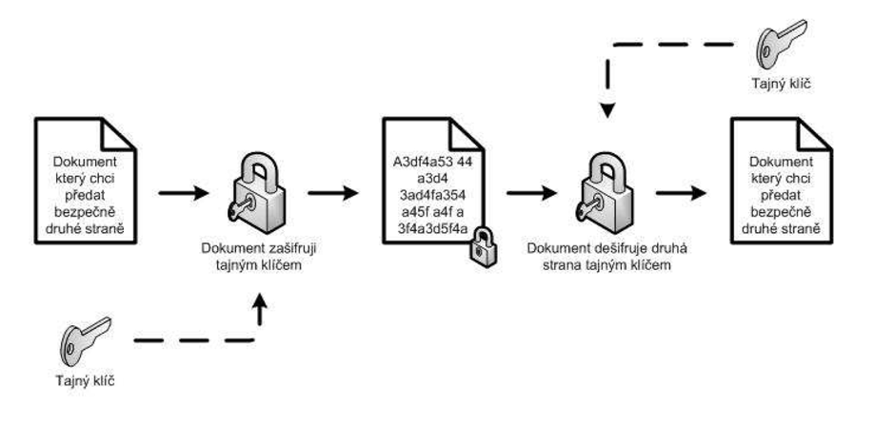
SCHEMA ASYMETRICKEHO SIFROVANIA

- kazda entita ma verejny a sukromny kluc
- na enkrypciu sa vyuziva verejny kluc (ale nie je nim mozne dekryptovat!)
- je pomalsie ako symetricke
- vieme v nom vyuzit elektronicky podpis pre zabezpecenie autentickosti

- Odosielatel zasifruje spravu verejnym klucom prijimatela
- Sprava je poslana prijimatelovi
- Prijimatel spravu rozsifruje svojim sukromnym klucom

SCHEMA ELEKTRONICKEHO PODPISU:
Elektronicky podpis jasne identifikuje odosielatela.

- Z dokumentu sa vytvori hash (napr MD5).
- Hash je zasifrovany sukromnym klucom odosielatela.
- Odosielatel posle prijemcovi originalny dokument + jeho podpis (jeho zasifrovany hash a svoj verejny kluc).
- Prijemca rozsifruje podpisany hash dokumentu pouzitim verejneho kluca odosielatela a vytvori hash prichadzajuceho dokumentu (toho v originalnej podobe)
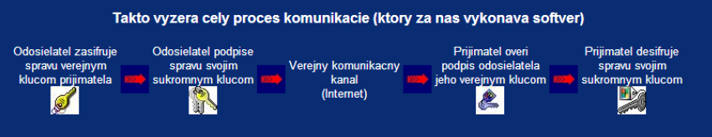
- Ak sa hashe rovnaju, integrita spravy ostala neporusena.

FAZY VIRUSU A PSEUDO KOD STRUKTURA
- spiaca – necinny, caka na aktivaciu nejakou udalostou
- propagacna – vytvara kopie do novych systemov (pri procese sa moze modifikovat)
- spustacia – vyrus je aktivovany (napriklad po vytvoreni isteho poctu kopii)
- vykonavania – funkcionalita sa vykonava (vypis na obrazovku vs nicenie suborov)

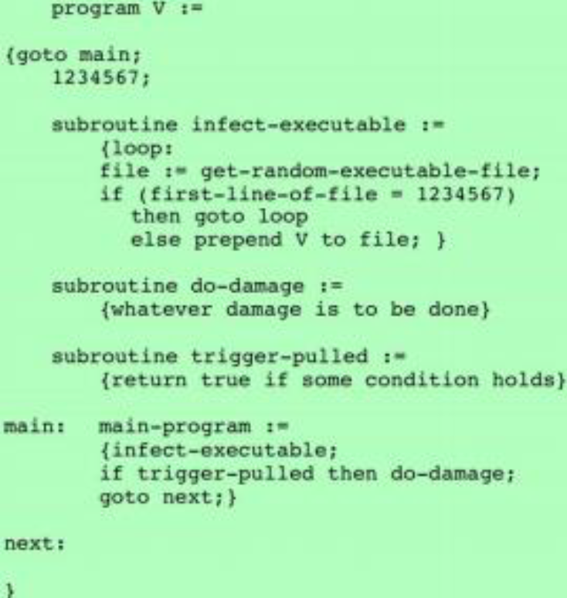
Pseudokod je zapis programu nezavisly od jazyka. Ma byt zrozumitelny najma cloveku.

EMAIL
Metoda vymeny sprav medzi pouzivatelmi pocitacov.

Architektura pozostava:
MUA (mail user agent) – mailovy klient
MHS (message handling services) – sluzby zabezpecujuce prenos dat cez internet:
MSA (mail submission agent) – predanie posty od klienta
MTA (mail transfer agent) – smerovanie a prenos sprav po sieti
MDA (mail delivery agent) – prijem emailov do schranky prijemcu

Protokoly:
SMTP (simple mail transfer protocol) – na posielanie emailov
POP (post office protocol) – na prijimanie mailov

DNS:
Hierarchicky system domenovych mien.
DNS protokol prevadza mena na IP adresy
Webstranka ma meno pozostavajuce z top level domain (koren hierarchie – sk, com) a mena

PGP (pretty good privacy)
Vyuziva sifrovanie a digitalny podpis dat.

- Odosielatel vytvori hash spravy, ktoru odosiela (RSA/SHA alebo DSS/SHA).
- Hash podpise svojim sukromnym klucom (to je digitalny podpis).
- Vytvori nahodny session kluc, ktorym zasifruje originalnu spravu (CAST-128, IDEA, 3DES) (predtym aplikuje ZIP kompresiu) a tento kluc zasifruje prijemcovym verejnym klucom.
- Zasifrovany kluc, zasifrovanu spravu a digitalny podpis potom posle prijimatelovi
- Prijimatel svojim sukromnym klucom rozsifruje session kluc a nim rozsifruje spravu
- Verejnym klucom odosielatela overi podpis (zo spravy vytvori hash a porovna s hashom od odosielatela)

HASH FUNKCIA
Vytvara odtlacky prstov dat. Pouziva sa pri ukladani hesiel, alebo overovani integrity spravy (generovanie digitalnych podpisov)

Poziadavky:
- Musi byt aplikovatelna na data lubovolnej velkosti.
- Musi produkovat vystup pevnej dlzky.
- Musi byt rychlo vypocitatelna
- Musi byt pre danu spravu m bez kolizii (kolizia je ked h(m) = h(m'))
- Musi byt „silne bez kolizii“ - nemozne najst akukovlek dvojicu m a m' kde by nastala kolizia

Prikladom hashovacej funkcie su RSA/SHA/DSS algoritmy.

TYPY ZALOHOVANIA A ICH POPIS
- plne zalohy – zalohuju sa cele disky (systemove aj datove casti), vyzaduje vela priestoru, poskytuje najrychlejsiu obnovu
- inkrementalne zalohy – ukladaju subory zmenene od poslednej inkrementalnej zalohy, vyzaduje najmenej miesta, na obnovenie je potrebna posledna plna zaloha a retaz vsetkych inkrementalnych
- diferencialne zalohy – uklada subory zmenene od poslednej plnej zalohy, na obnovu je potrebna posledna plna a posledna diferencialna zaloha

delta zalohovanie – ako inkrementalne, ale ukladaju sa iba zmenene casti suborov
zalohovanie verzii – pri zdrojovom kode softveru (kto kedy čo zmenil – git, svn)

